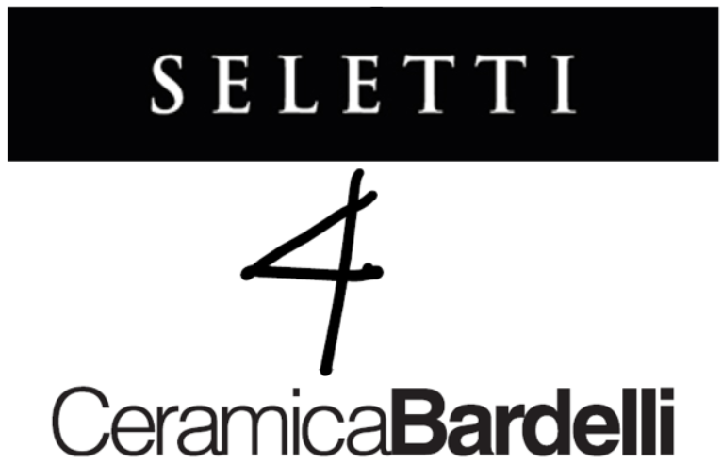

TILES (R) EVOLUTION

Seletti 4 Ceramica Bardelli è l’arte che incontra la materia

Seletti 4 Ceramica Bardelli è la collaborazione nata dall’incontro tra il design figurativo di Seletti e il know-how del prodotto ceramico di Ceramica Bardelli: il risultato è la capsule collection Tiles (R)evolution che si compone di superfici per pavimenti e rivestimenti con proposte dal forte impatto estetico pensate per la casa, il contract e l’hotellerie.

Questa inedita collaborazione dalla vocazione artistica, che rappresenta una rivoluzione nel mondo delle superfici decorative, vede protagoniste due eccellenze italiane: l’innovazione tecnologica e la ricerca formale ed estetica del Gruppo Ceramica Bardelli e l’approccio dirompente all’interior design di Seletti.

“L’incontro con Stefano Seletti rappresenta la concretizzazione di un sogno, ovvero la realizzazione di una collezione capsule 2D con l'estetica e il design tipicamente 3D per parlare al mondo dell'architettura con un linguaggio originale, afferma Gianmaria Bardelli. L’obiettivo comune? Stravolgere le logiche della decorazione e della composizione moderna ed andare oltre gli schemi! Ed è così che insieme apriamo le porte alla (R)ivoluzione nel design nel mondo della ceramica!”

“In Seletti una cosa che sicuramente non manca è l’entusiasmo nello sperimentare; infatti, quando GianMaria Bardelli mi ha proposto di immaginare un progetto insieme ho subito detto di sì”, racconta Stefano Seletti, direttore artistico dell’azienda. “Ho scoperto che il mondo del rivestimento per la possibilità che offre ha qualcosa di magico, delle potenzialità in parte vicine a quelle dell’arte”.

La collezione, realizzata con materiali di altissimo livello, si compone di cinque linee – Distorsion, Diamond, Black&White, Elements 1 - Nuvole e Elements 2 - Acqua – che danno origine a pattern dall’anima contemporanea e fuori dagli schemi con cui creare ambienti immersivi e sorprendenti.

DISTORTION
Distortion è una piastrella in gres porcellanato – con finitura super-opaca grazie agli smalti no reflex – che nei motivi e nelle geometrie reinterpreta l’iconico pattern bianco e nero di Seletti traendo ispirazione dall’immaginario di Maurits Cornelis Escher e dalle prospettive paradossali, i pattern ipnotici, i cortocircuiti percettivi caratteristici delle sue opere.
Distortion è ideale per applicazioni a pavimento in cui si esprime al massimo l’effetto ottico di “distorsione”: attraverso la combinazione di moduli quadrati di formato 14x14 cm e moduli romboidali dalle dimensioni 14x24 cm – montati su rete in fibra di vetro – l’immagine della classica dama viene così trasformata permettendo di realizzare una varietà infinita di composizioni e inaspettati effetti ottici.

DIAMOND
Diamond è una piastrella tridimensionale in ceramica monoporosa disponibile con finitura lucida – nei colori bianco, nero, arancione, senape e rosso – e in vetro con finitura a specchio nella versione Mirror. Di formato 10x40 cm con la linea Diamond è possibile immaginare rivestimenti modulari per spazi dall’anima contemporanea ma anche per ambientazioni più classiche grazie all’iconica diamantatura che evoca un’estetica retrò e atmosfere vintage.

BLACK&WHITE
Black&White è un mosaico – in mono presso cottura con finitura lucida e opaca – in cui si esprime la consolidata expertise di Ceramica Bardelli nell’immaginare soluzioni che permettano di superare i tradizionali confini della decorazione, unita al visionario approccio di Seletti.
La linea, che si contraddistingue per un gioco di bianchi e neri dalle infinite combinazioni di creatività, è disponibile in un kit composto da 12 fogli (ciascuno di dimensioni 30x30 cm) che permette di dare origine a una parete di 140x240 cm. Le composizioni risultanti sono una texture unica che permette di intervenire su forme nette ma anche su superfici tondeggianti andandole a rivestire come un tessuto.

ELEMENTS 1 - NUVOLE e ELEMENTS 2 - ACQUA
Elements è una serie che vede protagonista la natura e i suoi elementi, l’acqua e le nuvole: grazie al grande formato 60x120 cm delle piastrelle (combinabili a pattern A+B e realizzate grazie a tecnologie di stampa digitale a “terzo fuoco” ad alto valore aggiunto) è possibile realizzare ambientazioni immersive portando nell’interior la magia del mondo esterno. Camminare su un cielo azzurro punteggiato da morbide nuvole o sentirsi avvolti da acque cristalline diventa così possibile: la percezione si ribalta trasformando radicalmente gli spazi interni.

UFFICIO STAMPA GRUPPO BARDELLI
OGS PR and Communication
Via Koristka 3, 20154 Milano
www.ogscommunication.com
+39 02 3450610 / info@ogscommunication.com

Vittoria Vicini / cell. + 39 393 8913687 / vittoria@ogscommunication.com

UFFICIO STAMPA SELETTI
Paridevitale Communication & PR
Viale Vittorio Veneto 28, 20124 Milano

Stampa italiana
Chiara Valentini / cell. +39 348 9214456 / chiara@paridevitale.com

Stampa internazionale
Giovanni Sgrignuoli / cell. +39 328 9686390 / giovanni@paridevitale.com

